Фотоотчет «Счастье,солнце, дружба – вот что детям нужно!»
Автор: Медведева Надежда Августиновна, воспитатель МКДОУ Детского сада №10"Колокольчик" с.Апанасенковское.
Лето, лето к нам пришло!
Стало сухо и тепло!
Двери солнцу открывайте!
Детский праздник вы встречайте! ...
Первый день лета подарил миру один из первых международных праздников – День защиты детей.
День защиты детей - очень весёлый и светлый праздник. В нашем саду этот день начался очень интересно, детишек встречал Петрушка. Он поздравлял всех и дарил красивые воздушные шары.
А еще играла веселая музыка. После завтрака все собрались в одной из групп, дети читали стихи и пели песни. Дети много танцевали. Была очень веселая эстафета. Водили хороводы, отгадали все загадки, загаданные Петрушкой. Наши детки веселились от души! Дети рисовали на асфальте цветными мелками. МИР, солнце, реки, поля, горы, небо, море, всех подружек, и друзей. У всех без исключения было отличное настроение! Праздник удался. Все были довольны!

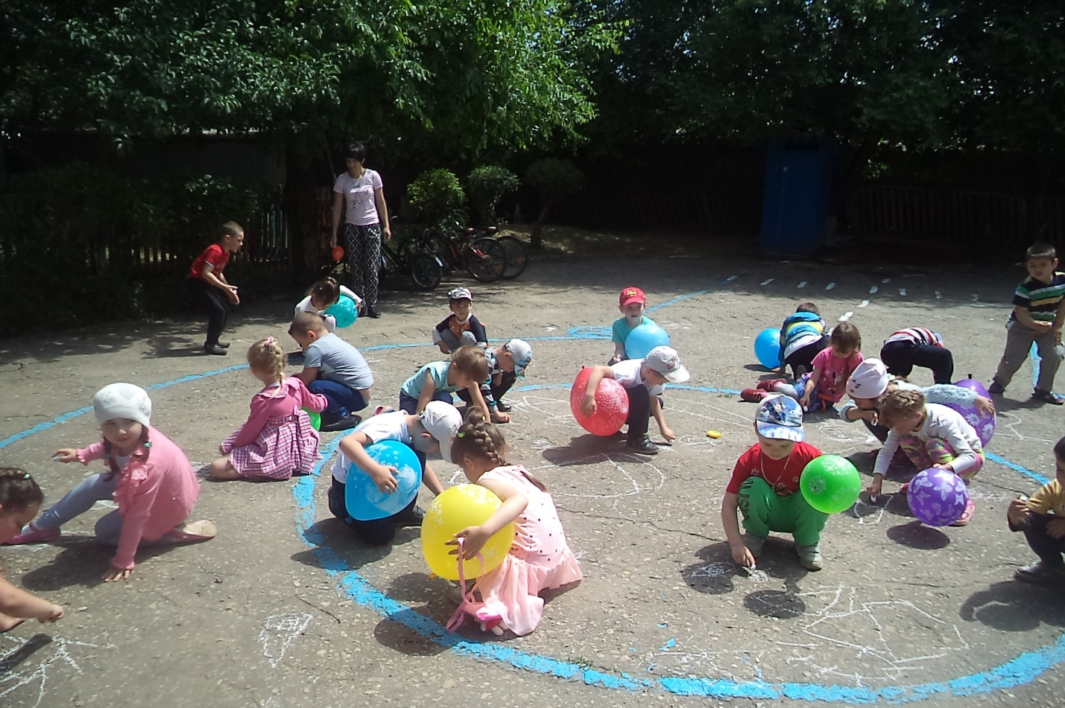

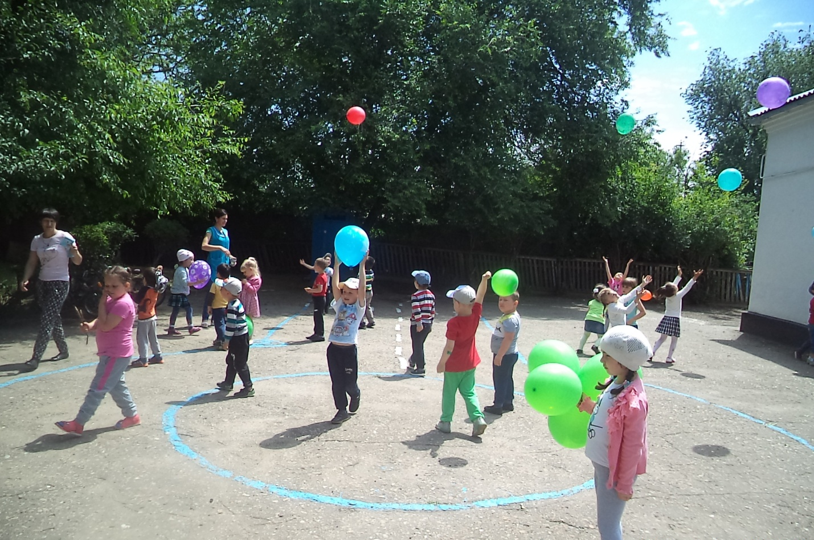
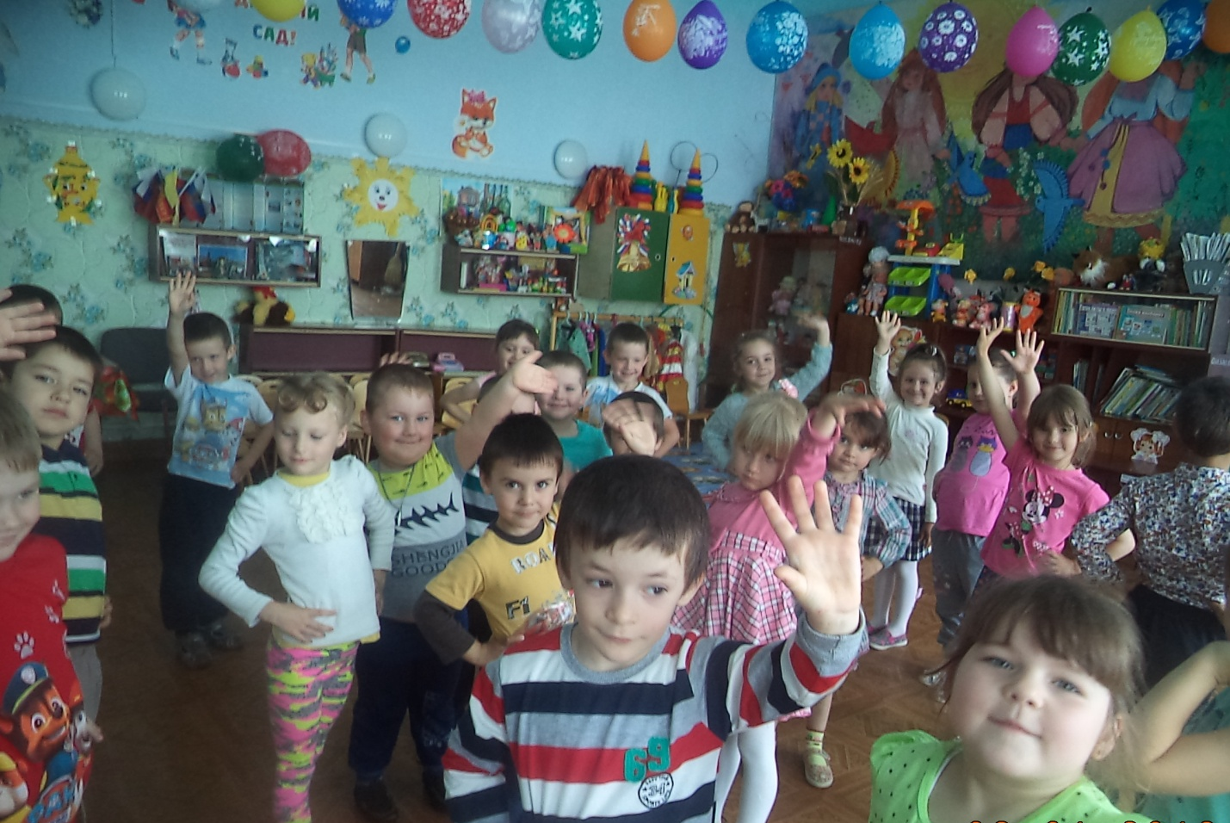
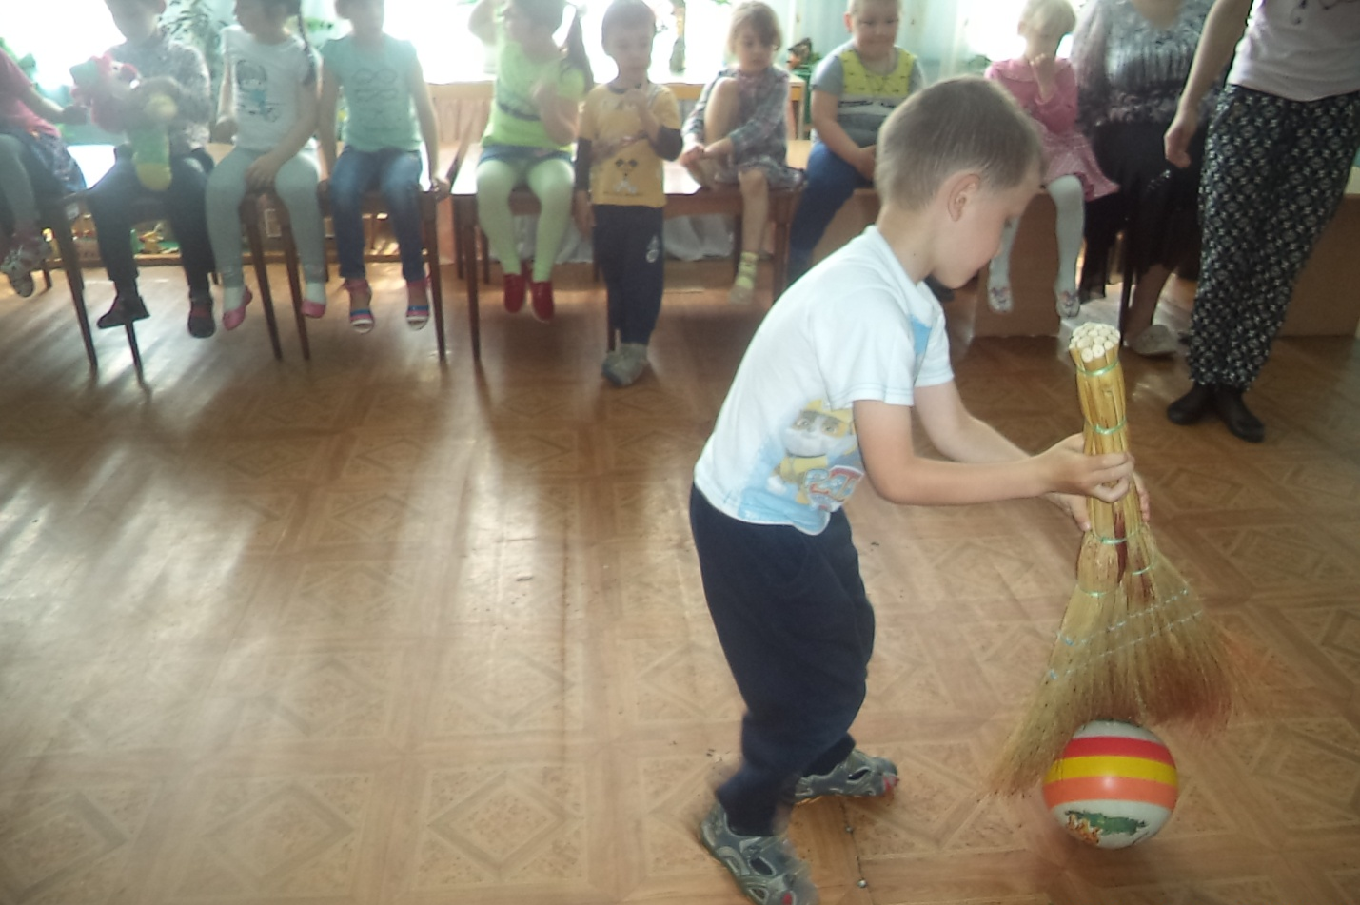
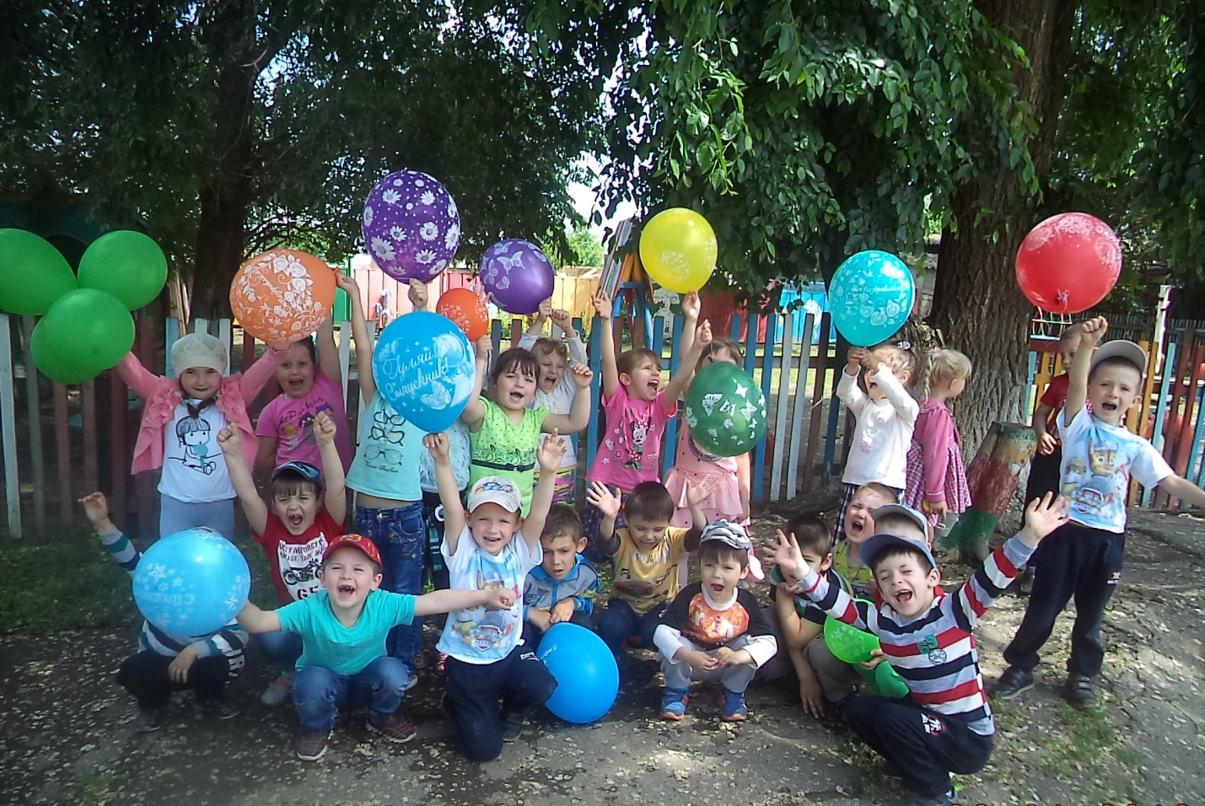
«Милые цветочки,
Дети всей Земли!
Мы вас очень любим,
Вы нам так нужны.
Не болейте, солнышки,
Радость нам даря!
Будьте в этой жизни
Счастливы всегда!»

